Szépek és rejtvényesek

Megfejtés: Nagy méretű, bonyolult szerkezetű virág, egy repülő denevérre hasonlít.
1.
2.
3.
4.
5.
6.
7.
8.
9.
10.
11.
12.

1.Virágjából finom szörp készül, de palacsintatésztához is adják.
2.__________ __________ orchidea
3. A virágszirmok kék, vörös és piros színéért felelős anyag.
4. _________ __________ orchidea
5. Salátákhoz használják szirmait.
6. ________ vízidara
7. Friss vagy szárított szirmai ehetőek, az ételnek sárga színt adnak, szirmai csípősek.
8. Bolt, ahol virágokat árulnak.
9. Legfeketébb rózsafajta.
10. Ez az anyag a virág sárga színéért felelős.
11. Óriás kontyvirág másik neve.
12. Japánból ismert növény esőben __________________ átlátszóvá válik.

Melyik növény lehet ez?

- A természetben található feketének látszó virág, Japánban és Kína egyes részein honos.

__________________________________________________________

- Virágai csak mikroszkóppal láthatóak. Békalencse mellett eltörpül.

__________________________________________________________

- A világ legnagyobb mértű virággal rendelkező növénye. 1,5 - 2 méteres virága iszonyú büdös. Legyek porozzák be.

__________________________________________________________

- Szépséges orchideák virágai mire hasonlítanak?

__________________________________________________________
__________________________________________________________

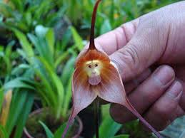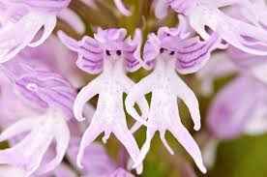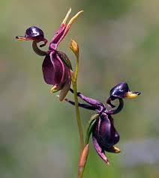

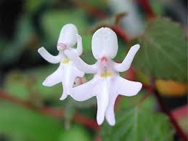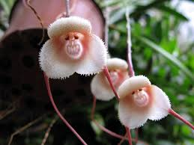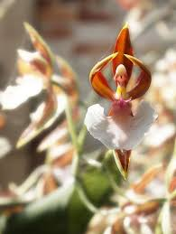

Megfejtés:
1. |  |  | B | O | D | Z | A
2. |  |  |  | R | E | P | Ü | L | Ő | K | A | C | S | A
3. |  |  |  | A | N | T | O | C | I | Á | N
4. | M | E | Z | T | E | L | E | N | E | M | B | E | R
5. | A | K | Á | C | V | I | R | Á | G
6. | G | Y | Ö | K | É | R | T | E | L | E | N
7. |  |  | K | Ö | R | Ö | M | V | I | R | Á | G
8. |  |  |  |  | V | I | R | Á | G | B | O | L | T
9. |  | É | J | K | I | R | Á | L | Y | N | Ő | J | E
10. |  |  | K | A | R | O | T | I | N
11. |  | T | I | T | Á | N | B | U | Z | O | G | Á | N | Y
12. |  | Ü | V | E | G | S | Z | E | R | Ű | E | N

1.denevérvirág
2. gyökértelen vízidara
3. titánbuzogány
4. repülő kacsa, meztelen ember, fehér szoknyában táncoló lányok, majom arc

